Схема установки СКАТ на зеркало трафика
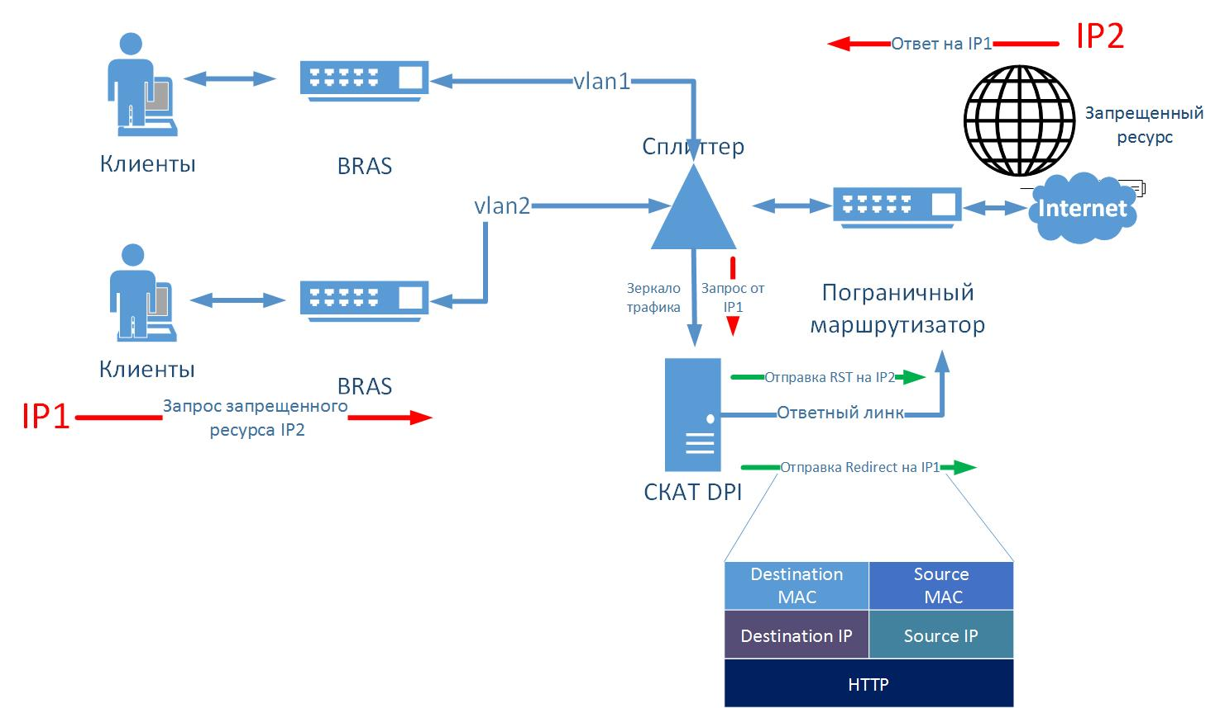
(SPAN порты или оптический сплиттер) При обнаружении запроса на запрещенный ресурс СКАТ отправляет HTTP Redirect для переадресации запроса на страницу-заглушку.

Заголовки пакета:
- Destination MAC - MAC адрес порта маршрутизатора, куда подключен ответный линк
- Source MAC - MAC адрес карты out_dev
- Source IP - IP адрес запрещенного ресурса IP2
- Destination IP - IP адрес пользователя IP1
Номер Vlan может быть сохранен либо сброшен.
В сторону IP2 (запрещенного ресурса) направляется пакет TCP RST, который сбрасывает соединение. Блокировка (HTTPS) и переадресация (HTTP) происходит, т.к. СКАТ отвечает на запрос от IP1 быстрее чем IP2.

Настройка маршрутизатора
Порт на маршрутизаторе, куда включен ответный линк от СКАТ, должен быть сконфигурирован как обычный L3 порт. Задача принять пакет от СКАТ и на основе общих таблиц маршрутизации направить его абоненту.
Пример конфигурации: В сторону Juniper MX подключен eth1
- На стороне MX настройки:
- description from_SKAT_redirect;
- unit 0 {
- family inet {
- address a.b.c.d/30;
- }
- }

Пример конфигурирования СКАТ
Изменение настроек осуществляется с помощью редактирования файла конфигурации /etc/dpi/fastdpi.conf. Допустим СКАТ подключен сл. образом:
dna1,dna2,dna3 - принимают зеркало трафика
dna0 - подключен к маршрутизатору, который принимает и перенаправляет ответы абонентам и в инет
Для настройки DPI работы в режиме работы - зеркалирования, в конфигурации нужно указать следующее:
установить в конфигурации для входящих портов, in_dev порты, которые принимают зеркало трафика:
in_dev=dna1:dna2:dna3
установить в конфигурации для исходящих портов, tap_dev порт на который отправляется ответ о переадресации:
tap_dev=dna0
Указать режим работы -асимметричный:
asym_mode=1
указать направление ответов tap_dev:
emit_direction=2
tap_mode=2
указать что необходимо сбрасывать vlan:
strip_tap_tags=1
прописать смену MAC:
replace_source_mac=00:25:90:E9:43:59 - MAC адрес карты out_dev - dna0
replace_destination_mac=78:19:F7:0E:B1:F4 - MAC адрес маршрутизатора, или маршрутизирующего коммутатора
Установите к-во повторов, если есть потери в сети:
emit_duplication=3
где 3 - это количество повторов (дублей) пакета с редиректом или блокировкой
Для отправки ответов в режиме зеркалирования, правильно использовать дополнительную карту 1GbE, например, intel i350 (+ лицензию DNA), сконфигурировать в системе отдельный порт для отправки переадресации, а 10GbE порты задействовать под потоки зеркалированного трафика.

